**Nos encargan programar una parte de un juego.**

Existen **3 tableros** que sólo admiten a **5 jugadores** **cada uno** como máximo. **Cada casilla del tablero debe tener acceso exclusivo** y en ella se almacenará una cantidad (un número entero) de **vida** o de **oro**.

**Los clientes se conectan al servidor indicando su nombre y el tablero al que quieren acceder.** Si no existe dicho tablero, se informa al cliente y se cierra la conexión. En caso contrario se habilita un sistema de comunicación para el cliente. Se admiten todos los clientes que quieran acceder pero solo jugarán 5.

**La comunicación entre cliente y servidor debe ser por socket seguro.**

**Esta ventana es explicativa; el programa no debe ser gráfico, debe ser en modo texto.**

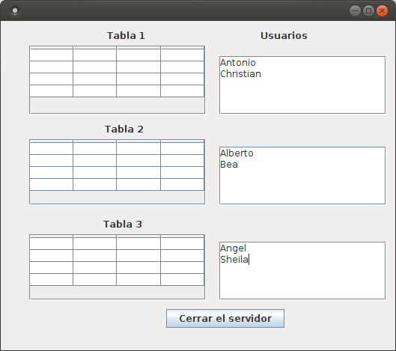

**Durante el juego** se recibirá del usuario que casilla quiere destapar. En esa casilla habrá oro o vida en una cantidad (**el acceso a cada casilla será exclusivo**); sea lo que sea se comunicará al cliente y el servidor guardará esa información para dicho cliente, en el servidor. Es decir, para cada jugador se llevará un control de cuánta vida y oro lleva acumulados. La casilla puede estar vacía, y se debe informar de ello al cliente.

**Cuando una casilla es destapada por un cliente, ésta quedará vacía.**

**Cada x segundos**, las casillas vacías serán rellenadas con valores aleatorios, en este caso, de una forma independiente y bloqueando a los otros hilos hasta que el proceso de relleno haya concluido.

Si en **algún momento un cliente se quiere ir,** tendrá que indicarlo al servidor. El servidor eliminará la comunicación con dicho cliente pero guardará su información para futuras conexiones.

Cuando **todas las casillas de todos los paneles estén destapadas** y el hilo reponedor no haya repuesto todas las casillas **o hayan pasado cinco minutos** **de arrancado el servidor**: se acaba el juego informándose a cada cliente (clientes que permanezcan activos) de cuanta vida y cuanto oro han recolectado; y terminando la comunicación con los mismos. Los clientes también terminarán su ejecución. El servidor acabará.

No obstante, **el servidor puede acabar** en cualquier momento: en este caso se informará a todos los hilos de que se ha acabado el programa (proporcionando la misma información que en el punto anterior), cerrándose los clientes.

La comunicación entre clientes y servidor debe ser cifrada de forma **asimétrica**, se deja a criterio del programador que extremo de la comunicación debe generar las claves: eso sí, **la comunicación debe ser cifrada de forma asimétrica**.